شرح الشاشة الأساسية في النظام
نافذة بيانات للتعامل مع قاعدة البيانات
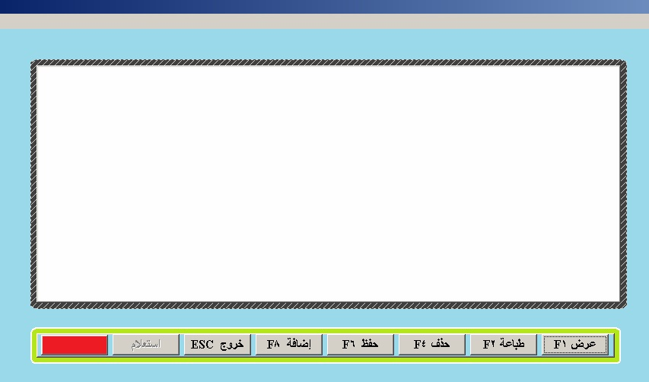
ملاحظات
اضغط F1 من لوحة المفاتيح لتفعيل مفتاح عرض البيانات.
اضغط F2 من لوحة المفاتيح لتفعيل مفتاح طباعة البيانات.
اضغط F4من لوحة المفاتيح لتفعيل مفتاح حذف البيانات.
اضغط F6من لوحة المفاتيح لتفعيل مفتاح حفظ البيانات.
اضغط F8من لوحة المفاتيح لتفعيل مفتاح إضافة سجل بيانات فارغ.
اضغط ESC من لوحة المفاتيح لتفعيل مفتاح الخروج من الشاشة
مفتاح لعرض البيانات في حالة التمكين
مفتاح طباعة البيانات في حالة التمكين
يقوم هذا المفتاح بحذف السجل الحالي دون الحفظ
يقوم هذا المفتاح بحفظ التعديلات التي قمت بعملها
يقوم هذا المفتاح بإضافة سجل فارغ من البيانات إلي نافذة البيانات
اضغط هنا للخروج من الشاشة
هذا المربع لعرض اسم الشاشة البرمجي
رقم المصنع افتراضي
استرجاع ذاتي للبيانات

